**國發會劉主委訪立陶宛 加強雙邊半導體及產業創新合作**

發布單位：國家發展委員會

發布日期：2024年8月27日

為持續擴展台灣與立陶宛的交流合作，國家發展委員會劉鏡清主任委員於本(8)月26至27日率團到訪立陶宛，除拜會台立半導體合作業者Teltonika，交流雙邊合作進展外，亦拜訪當地獲中東歐投融資基金投資的新創業者，並與立陶宛諸位國會議員及經創部官員會晤，進一步探討台立在半導體、雷射、金融科技、新創等領域上未來更多的合作可能。

我國政府於2022年成立2億歐元的「中東歐投資基金」，由「台杉投資管理顧問股份有限公司」(下簡稱台杉)管理，以具體金融工具推動與民主陣營夥伴的實質經貿合作案件，成立以來已投資立國3家新創公司，包含雷射公司Litilit、生技醫療公司Oxipit，以及金融科技公司TransferGo，此行特別拜訪其中2家公司。

劉主委在立陶宛首站拜訪Litilit，由執行長Nikolajus Gavrilinas接待，G執行長對中東歐投融資基金的協助表達感謝，渠稱該公司經由台杉協助已與台灣的企業建立合作關係，並透過我政府委託工研院成立之「超快雷射研發創新中心」，目前已有6個合作案在進行中；劉主委表示立陶宛雷射技術有助台灣半導體與生醫產業發展，將鼓勵台灣半導體供應鏈業者採用立陶宛雷射技術。

金融科技不僅是立陶宛的優勢產業，TransferGo投資案是中東歐投資基金歷來投資金額最高的。劉主委於27日拜訪TransferGo，由執行長Daumantas Dvilinskas接待，雙方就該公司成長潛力、歐洲金融產業人才等議題交換意見， D執行長表示該公司的營業額每年成長2.6倍，並感謝台杉協助該公司建立與台灣金融業者的聯繫，劉主委表示該公司商業模式也可應用到台灣市場，相信後續T公司與台灣業者可進一步進行交流與合作。

劉主委此行亦參訪立陶宛電子代工龍頭Teltonika，由該公司創新與業務發展副總裁Ernestas Zdaniauskis接待，經創部次長Karolis Žemaitis亦特地到場參與此會談，雙方就台立推動半導體合作計畫進展、立陶宛半導體發展等議題進行廣泛討論。經創部Ž次長表示，中東歐投資基金為台立產業合作的橋樑，該基金已投資的雷射、金融科技及生技等公司皆為立陶宛的產業強項，並感謝台灣政府過去3年來的支持與協助，期待未來雙方有更多合作。劉主委表示台積電在德國德勒斯登設廠，歐洲現亟需建立半導體供應鏈，立陶宛可把握此契機，並表達對Teltonika公司未來成為歐洲前幾大晶圓製造公司的樂觀期待，若此成真，台灣身為幕後推手之一，必當與有榮焉。

此外，劉主委並與立陶宛國會副議長帕季格(ŽygimantasPavilionis）、國會議員暨國會友台小組主席馬瑪竇(Matas Maldeikis)、副主席莎卡琳恩(DovilėŠakalienė)及)等國會議員會晤，席間劉主委表示台灣樂願協助立陶宛建立半導體產業生態系，立方則表示立陶宛將於本(2024)年10月進行國會改選，不管大選結果如何，未來都有意願持續與台灣合作，因為兩個國家都熱愛自由與民主，共享共同的價值！

劉主委此行並接受當地媒體立陶宛通訊社(ELTA)的專訪，記者詢問有關此行目的、拜訪立陶宛企業的成果、台灣的銀行進入立陶宛、台立雙邊投資關係現況、中國威脅是否影響外國投資台灣等議題，劉主委首先分享此行旨在瞭解立國產業利基，尋求雙方未來更多合作機會，創造互惠雙贏；有關記者關心台灣的銀行業者進入立陶宛市場的機會，劉主委表示我國銀行業者除中國輸出入銀行已派駐人員在立陶宛外，金管會並於近期同意臺灣銀行到立陶灣設立代表人辦事處，返國後亦將鼓勵民營銀行評估赴立設點營運，相信有台灣的銀行業者加入，可為立陶宛金融市場帶來新活力，為立陶宛企業及在立台商提供更具競爭力的金融工具，我銀行業者也可透過立陶宛進軍歐洲金融市場。劉主委於訪談中亦表示，除了半導體產業外，台灣在全球AI產業亦佔有關鍵地位，有90%以上的AI伺服器是由台灣製造，NVIDIA、AMD等公司近期都在台灣設立研究中心，美光等國際企業也加強投資台灣的力道；此外，我新政府每年將投資50億美金予新創公司，也歡迎立陶宛新創公司到台灣發展，相信台立雙邊投資關係後續一定會持續成長，台灣可與立國就產業轉型、打造人才樞紐等面向進行更密切合作。

國發會劉主委於8月27日立陶宛拜訪結束後，續前往捷克布拉格，與行政院龔秘書長率領之跨部會半導體投資布局考察團會合，進行實地訪問考察及投資說明會等交流洽談，持續擴展台捷合作。

聯絡人：綜合規劃處張處長惠娟

電話：02-2316-5910

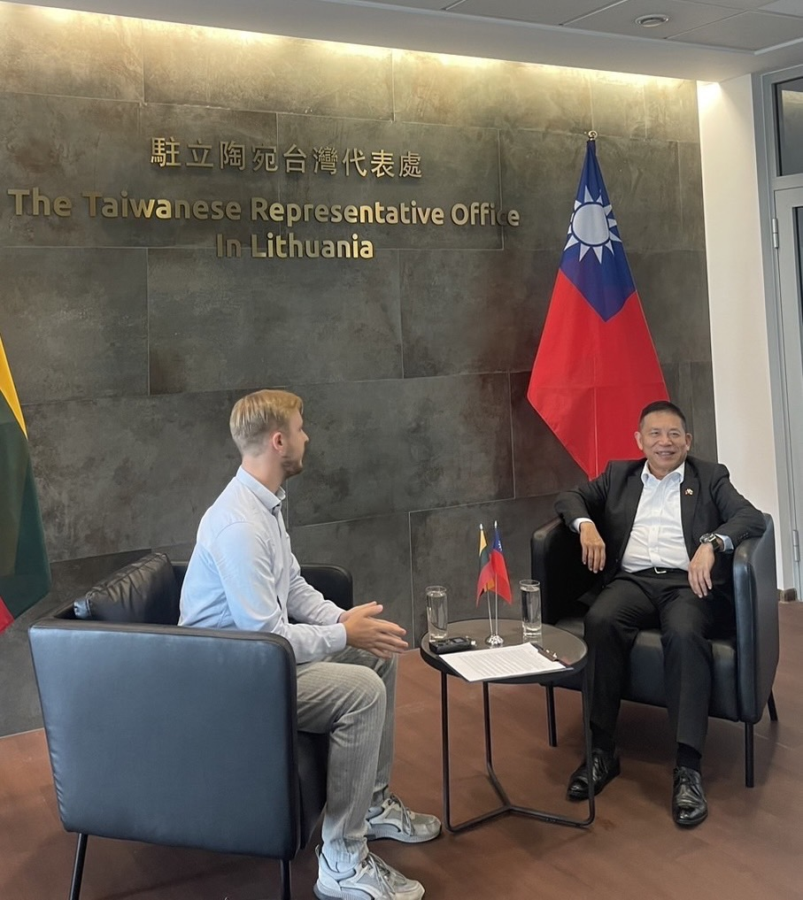

國發會劉主委接受立陶宛當地媒體立陶宛通訊社(ELTA)專訪，暢談台立未來合作走向

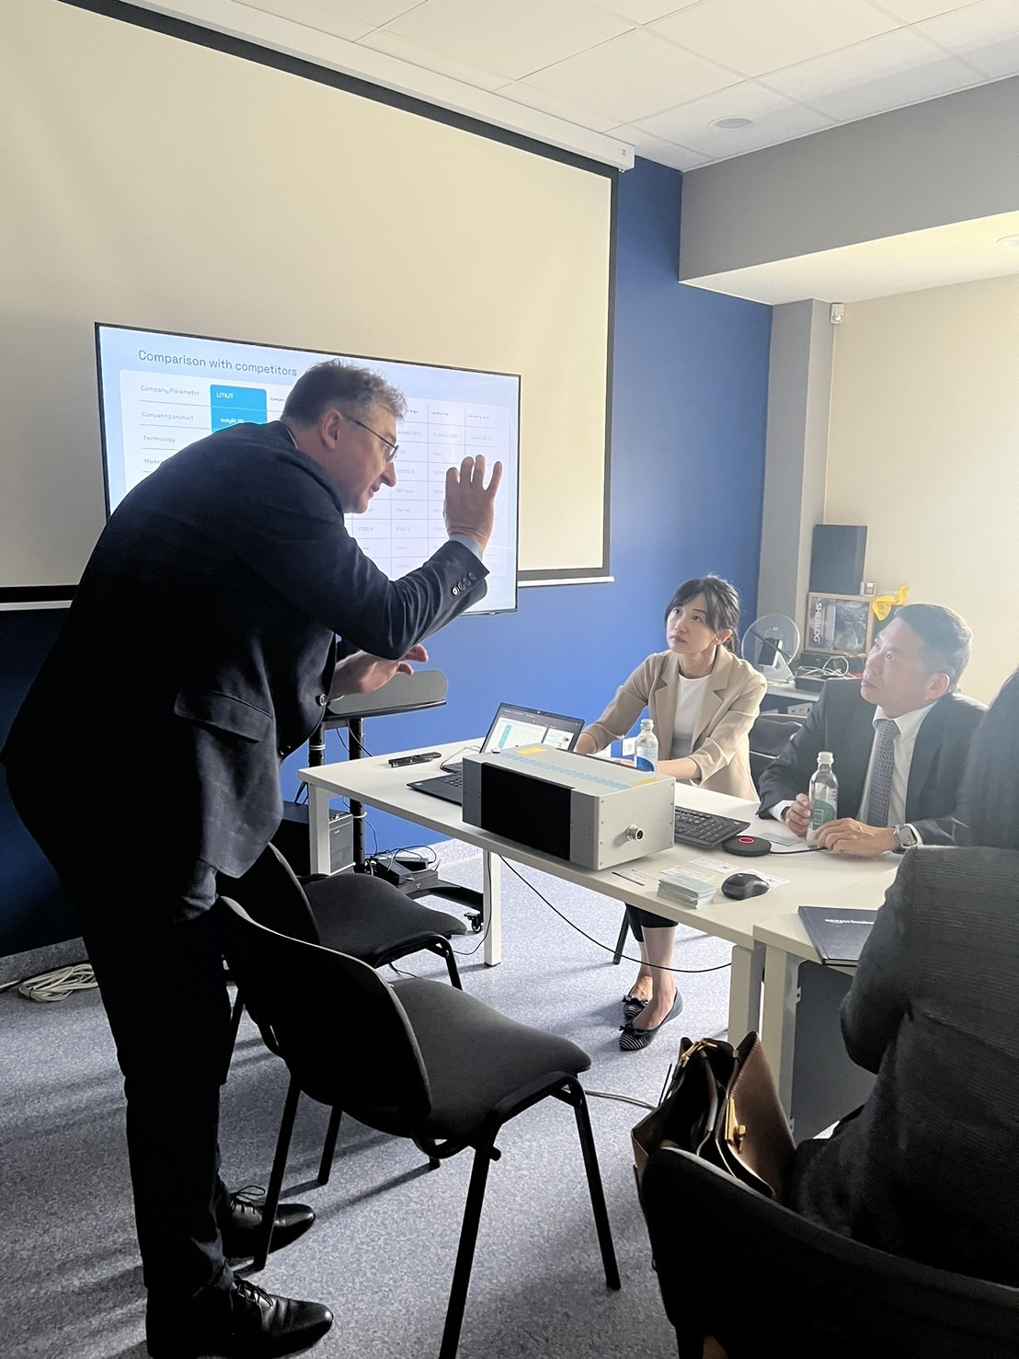

國發會劉主委參訪立陶宛雷射公司Litilit，由執行長親自接待說明

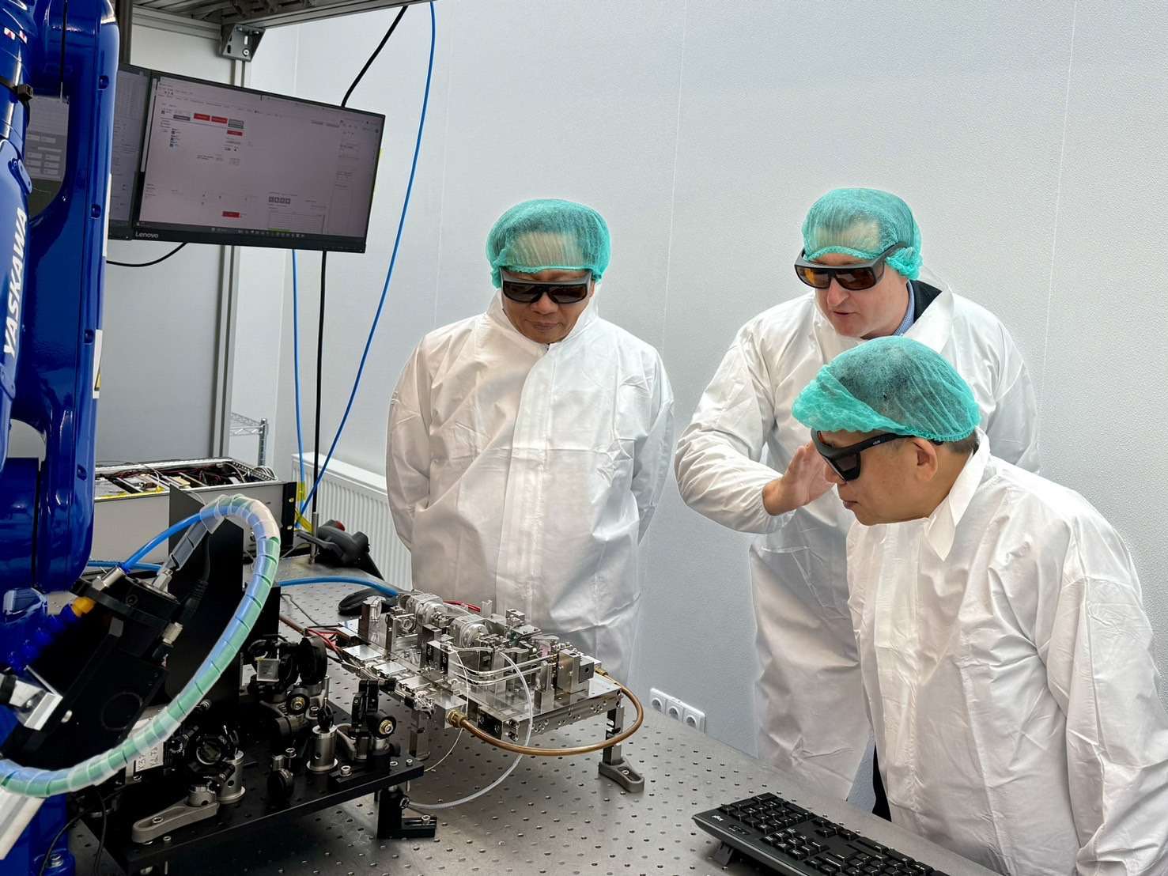

國發會劉主委參訪立陶宛雷射公司Litilit實驗室

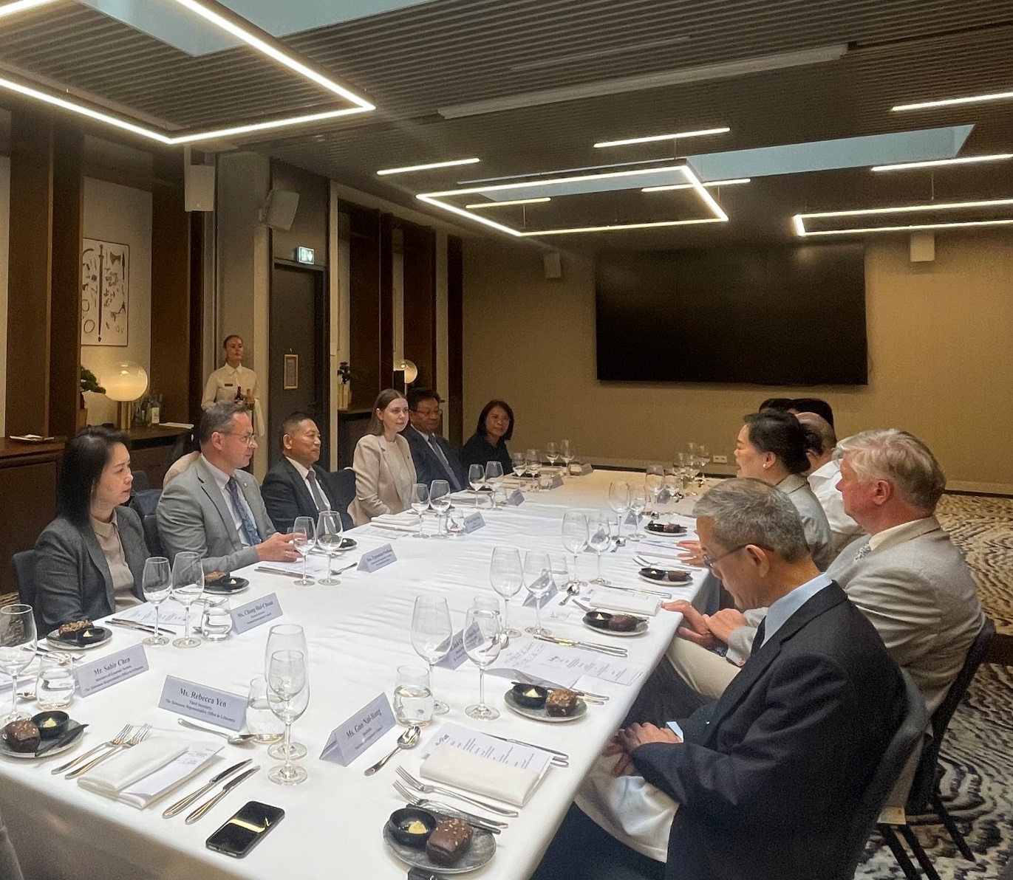

國發會劉主委與立陶宛國會議員會談

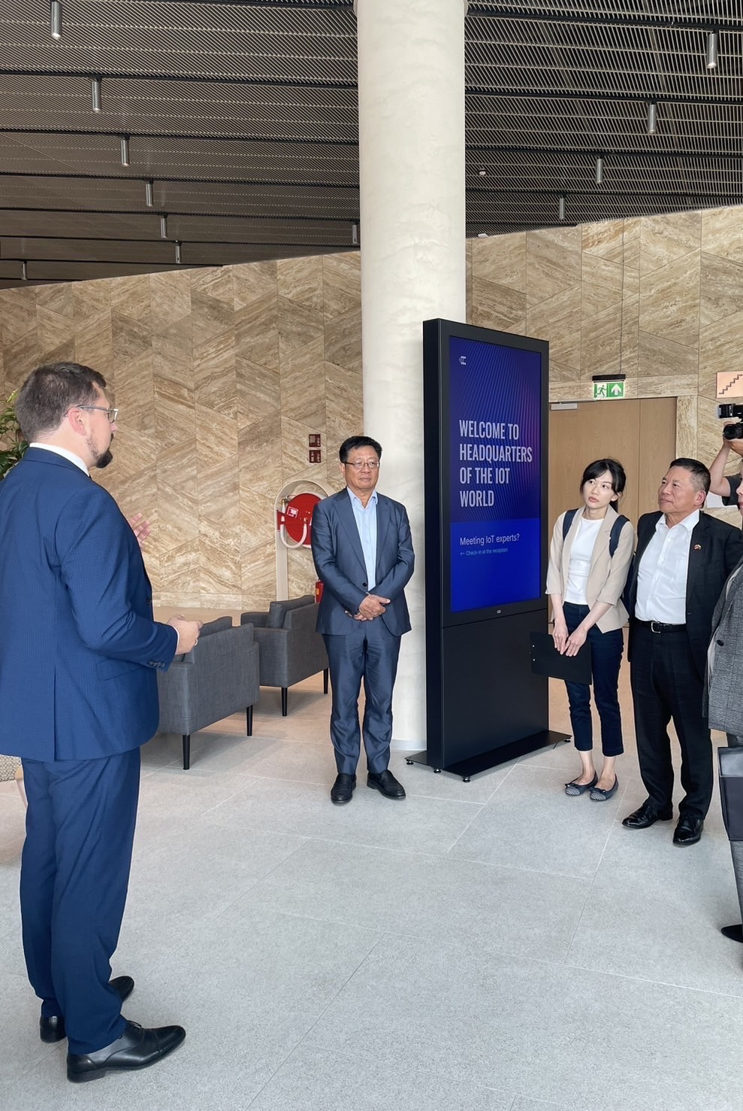

國發會劉主委參訪台立合作半導體專案公司Teltonika



立陶宛金融科技發達，國發會劉主委拜會立陶宛金融科技新創TransferGo執行長

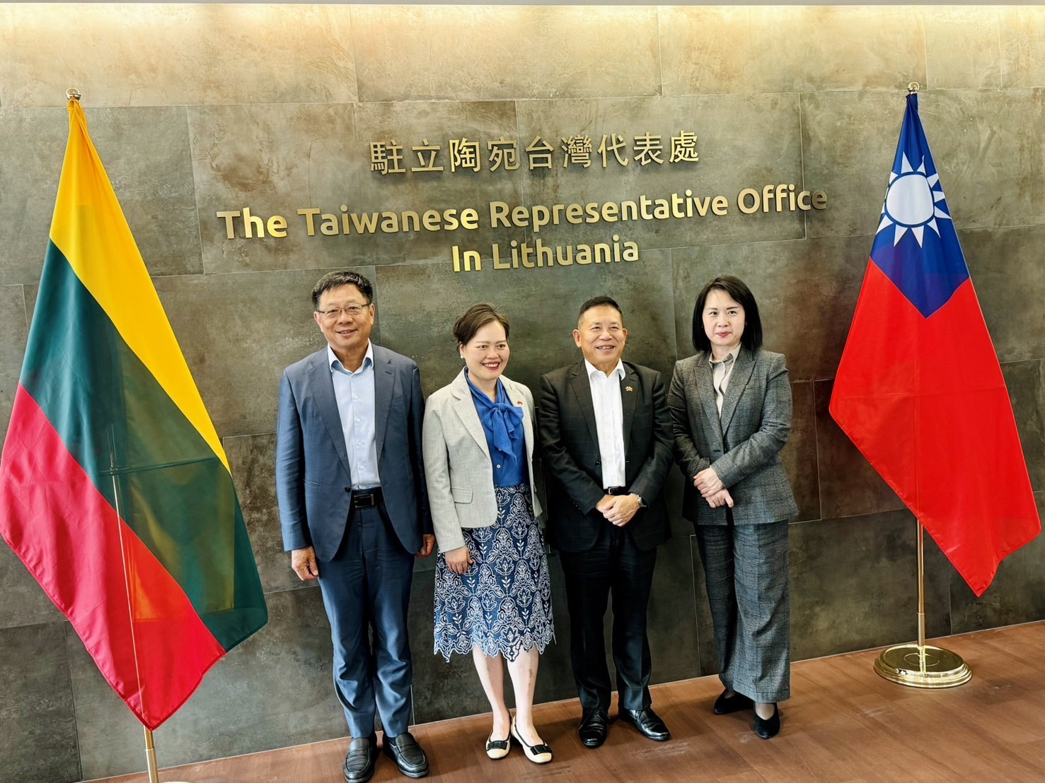

國發會劉主委與同仁在全球第一個以台灣為名的駐立陶宛代表處前與王雪虹大使合影